

МИНИСТЕРСТВО НАУКИ И ВЫСШЕГО ОБРАЗОВАНИЯ РОССИЙСКОЙ ФЕДЕРАЦИИ

ПОЛИТЕХНИЧЕСКИЙ ИНСТИТУТ (ФИЛИАЛ)

ФЕДЕРАЛЬНОГО ГОСУДАРСТВЕННОГО БЮДЖЕТНОГО ОБРАЗОВАТЕЛЬНОГО УЧРЕЖДЕНИЯ ВЫСШЕГО ОБРАЗОВАНИЯ

«ДОНСКОЙ ГОСУДАРСТВЕННЫЙ ТЕХНИЧЕСКИЙ УНИВЕРСИТЕТ»

В Г. ТАГАНРОГЕ РОСТОВСКОЙ ОБЛАСТИ
ПИ (филиал) ДГТУ в г. Таганроге

ОТЧЕТ

По дисциплине (модулю) Перспективные информационные технологии
(наименование учебной дисциплины (модуля))

на тему: “ Моделирование задержек в распределённой системе IoT «Умный дом» “

Выполнил обучающийся: Чуприн А.С.
(Ф.И.О.)
Направление:

09.03.02 Информационные системы и технологии
Код направления (наименование)

Обозначение отчет 2249196 Группа ВО ИСиТ-4122
номер зачетки
Проверил Доцент Орда-Жигулина М.В.
должность (Ф.И.О.)

Отчет защищён
дата оценка подпись

Таганрог
2025
Лабораторная работа №3.2
«Моделирование задержек в распределённой системе IoT «Умный дом»»

Цель работы: Понять принципы работы распределённых систем, научиться моделировать и анализировать задержки передачи данных в IoT-системах на примере «умного дома».
Изм.
Лист
№ докум.
Подпись
Дата
Лист
2
ВО-ИСиТ-4122
Разраб.
Чуприн А.С.
Провер.
Орда-Жигулина

Н. Контр.
Орда-Жигулина

Утверд.
Орда-Жигулина

Перспективные информационные технологии
Лит.
Листов

ПИ (филиал) ДГТУ
в г.Таганроге
"

Ход работы

Скачиваем проект с GitHub:
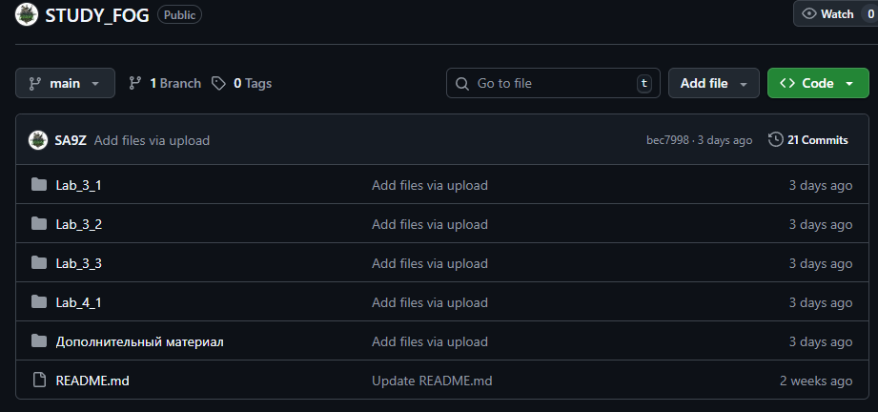
Рисунок 1 – Github с проектом.

Теперь мы ищем в коде строку, которая отражает время задержки для Fog-узла: fog = [random.randint(30, 80) for _ in range(n_tasks)], мы должны изменить время задержки, оптимизировав его, стандартные значения стоят на (30, 80) и мы имеем следующий график:
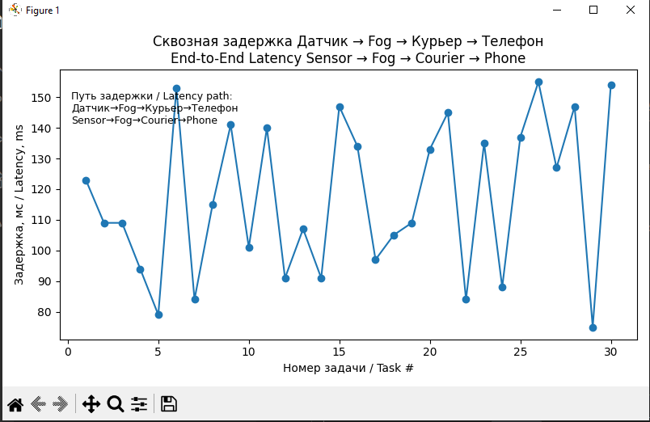
Рисунок 2 – Стандартный график задержки

Меняем это значение на (10, 20) и проверяем результат:

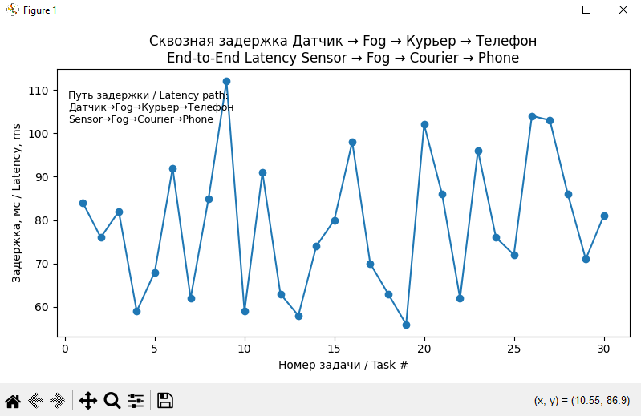
Рисунок 3 – Оптимизированный график задержки.

Мы добились уменьшения задержки на 40 ms, что является неплохим результатом.

Далее ищем строку в коде read_interval_ms в функции simulate(), по умолчанию имеем параметр 120, смотрим на график со стандартными параметрами:
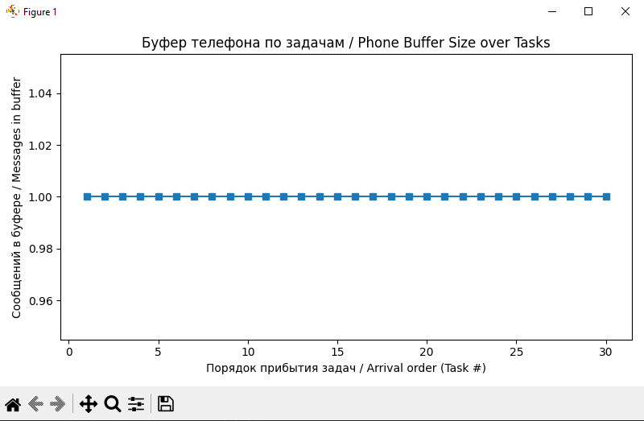
Рисунок 4 – Стандартный график буфера.

Задача так же оптимизировать этот параметр, сменим значение строки на указанное в методичке (60):

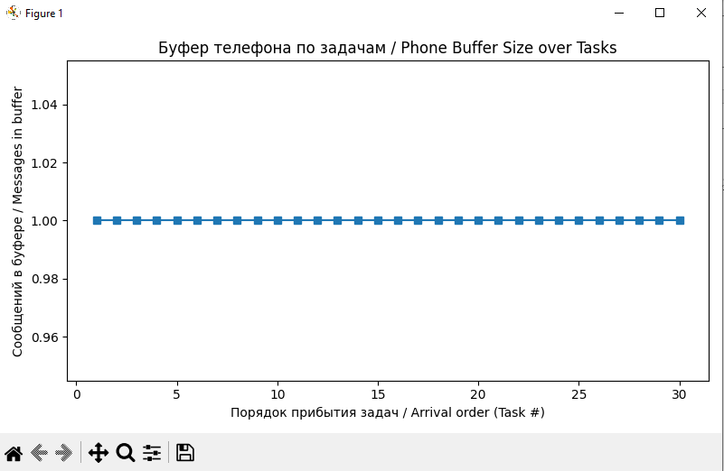
Рисунок 5 – Оптимизированный график буфера.

Так-же проверим, что будет если поставить увеличенное значение из методички (200):

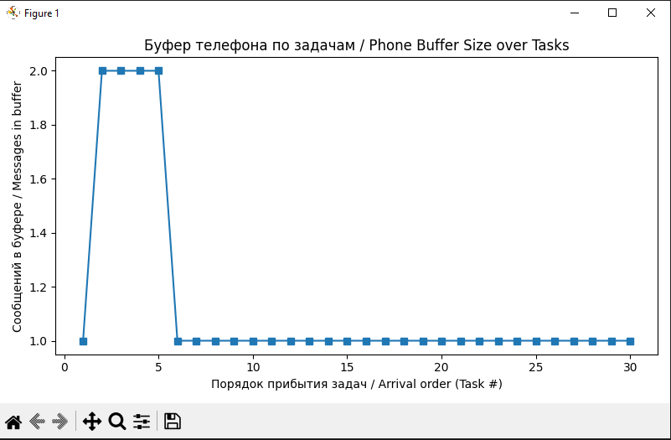
Рисунок 6 – Ухудшенный график буфера.

C увеличением задержки в этой строке, мы получили увеличение количества сообщений в буфере.

Заключение

Я понял принципы работы распределённых систем, научился моделировать и анализировать задержки передачи данных в IoT-системах.

